ПЕРВОЕ ВЫСШЕЕ ТЕХНИЧЕСКОЕ УЧЕБНОЕ ЗАВЕДЕНИЕ РОССИИ
МИНИСТЕРСТВО науки и высшего ОБРАЗОВАНИЯ РОССИЙСКОЙ ФЕДЕРАЦИИ
федеральное государственное бюджетное образовательное учреждение
высшего образования
«САНКТ-ПЕТЕРБУРГСКИЙ ГОРНЫЙ УНИВЕРСИТЕТ
ИМПЕРАТРИЦЫ ЕКАТЕРИНЫ II»
Кафедра Информационных систем и вычислительной техники
Практическая работа №1
«Проектирование базы данных»

По дисциплине Базы данных

Выполнил: студент гр. ИАС-22-2 Отемисова А.Р.
^{(шифр группы)} ^{(подпись)} ^{(Ф.И.О.)}
Проверил: доцент Киба М.Р.
^{(должность)} ^{(подпись)} ^{(Ф.И.О.)}

Санкт-Петербург 2024
Цель работы: согласно выбранной теме научиться декомпозировать задачу и создавать даталогическую и инфологическую модели проектируемой базы данных.
Исходные данные:
Вариант задания: База данных детского сада.
Ход работы:
- Декомпозиция существующей задачи

Основные бизнес-процессы детского сада:
- Ведение базы данных воспитанников.
- Учет групп и расписания занятий.
- Учет сотрудников (воспитатели, педагоги).
- Финансовые операции (оплата услуг).

Семантическая модель:
- Ведение базы данных воспитанников:
  - Создание карточки ребенка (ФИО, возраст, группа, контакты родителей).
  - Внесение медицинских данных (аллергии, прививки).
- Учет групп и расписания занятий:
  - Формирование групп по возрасту.
  - Составление расписания занятий и мероприятий.
- Учет сотрудников:
  - Данные воспитателей и педагогов.
  - Распределение по группам.
- Финансовые операции:
  - Учет оплаты за услуги детского сада.
  - Формирование квитанций.


Рисунок 1 – Разработка ментальной карты

2. Инфологическая модель базы данных

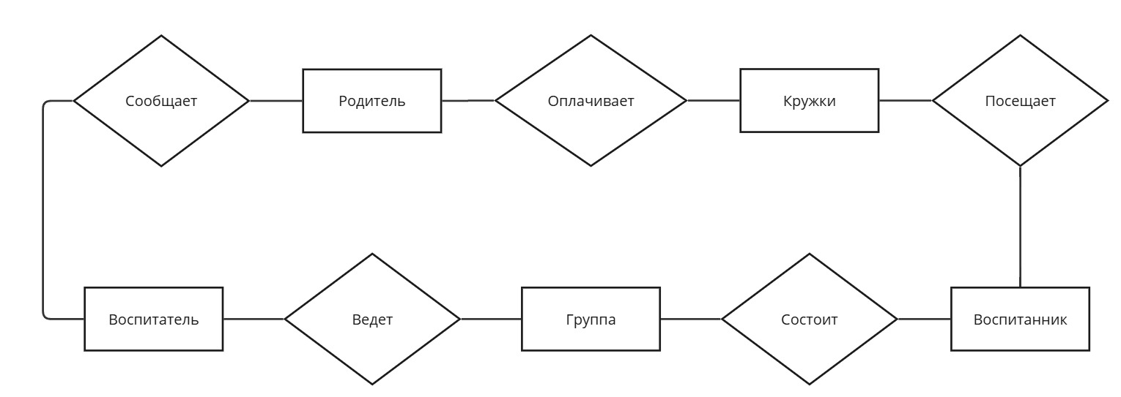
Рисунок 2 - Концептуальная инфологическая схема в нотации Чена

3. Датологическая модель
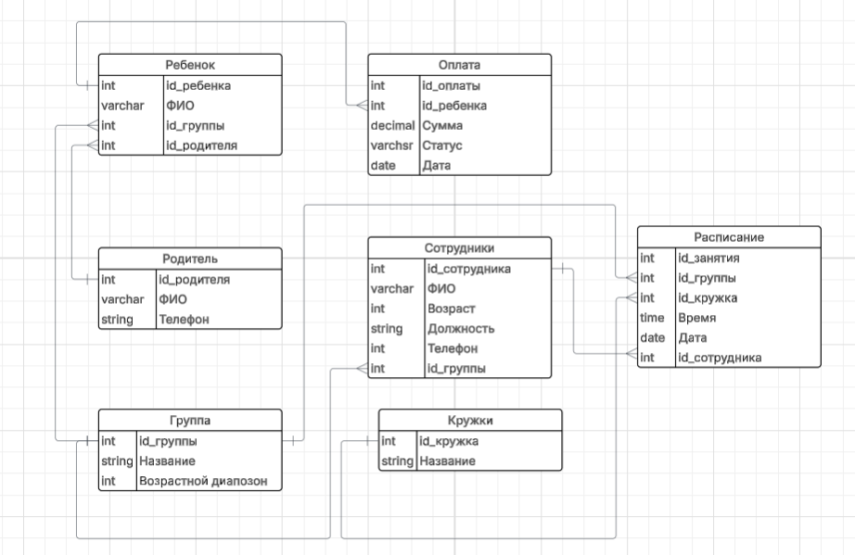

Рисунок 3 – Датологическая модель

